Centre d’Entreprenariat et de Développement Technique

UE : Base de Données

THEME : Cartographie et Optimisation de l’accès aux infrastructures de santé de Kaolack

Département de Géomatique

Ndéye Mariéme MBAYE

Supervisé par :

Mr. FALL

Année scolaire :2025/2026

Figure 1: Carte de localisation 5

Figure 2;MCD 7

Figure 3: MLD 9

Figure 4: collecte de données google earth 11

Figure 5: google earth 12

Figure 6:plateforme ANSD 13

Figure 7: ma base 13

Figure 8: ma base geopackage 13

Figure 9:com_kaolack 14

Figure 10: numerisation 14

Figure 11:catégorisation des infrastructures sanitaires 15

Figure 12:catégorisation des densités 16

Figure 13:relation 16

Figure 14:relation2 17

Figure 15:régle topologie 17

Figure 16:verification erreur 18

Figure 17:carte finale 18

INTRODUCTION

Kaolack, ville stratégique du Sénégal, connaît une croissance démographique et urbaine rapide, ce qui pose des défis importants en matière d'accès aux infrastructures de santé. La répartition des établissements de santé et leur accessibilité pour les populations locales sont des questions centrales qui impactent directement la qualité des soins et la santé publique.

Ce rapport propose une analyse de la situation actuelle à travers une cartographie des infrastructures de santé de Kaolack. L'objectif est de mieux comprendre les enjeux géographiques et d'identifier les zones où l'accès aux soins peut être amélioré. En combinant des données spatiales et des observations de terrain, cette étude vise à fournir des éléments concrets pour optimiser l'offre de santé et répondre aux besoins des populations.

1. Importance du thème

L'accès équitable aux infrastructures de santé est un pilier fondamental du développement socio-économique et de la réduction des inégalités. Dans un contexte urbain comme celui de Kaolack, où la croissance démographique et l'étalement urbain s'accélèrent, la question de l'accessibilité des services de santé devient primordiale. Une répartition inégale des infrastructures peut entraîner des disparités criantes en matière de soins, affectant particulièrement les populations vulnérables ou éloignées des centres urbains.

L'importance de ce thème réside dans son impact direct sur la santé publique. Un accès limité aux soins peut engendrer des retards de diagnostic, une prise en charge inadéquate des maladies et, enfin, une dégradation de l'état de santé des populations. Par ailleurs, les difficultés d'accès aux infrastructures de santé exacerbent les inégalités sociales, car les populations défavorisées sont souvent celles qui souffrent le plus de ces lacunes.

En outre, une cartographie précise des infrastructures de santé permet de mieux comprendre les dynamiques spatiales et d'identifier les zones prioritaires pour des interventions ciblées. Cela offre aux décideurs publics et aux acteurs de la santé des outils concrets pour optimiser l'allocation des ressources, améliorer la planification urbaine et renforcer la résilience du système de santé face aux défis actuels et futurs.

En somme, ce thème revêt une importance cruciale, car il touche à des enjeux de santé publique, d'équité sociale et de développement durable. Une meilleure compréhension et une optimisation de l'accès aux infrastructures de santé à Kaolack contribueront non seulement à améliorer la qualité de vie des habitants, mais aussi à renforcer la cohésion sociale et le développement harmonieux de la région.

1. 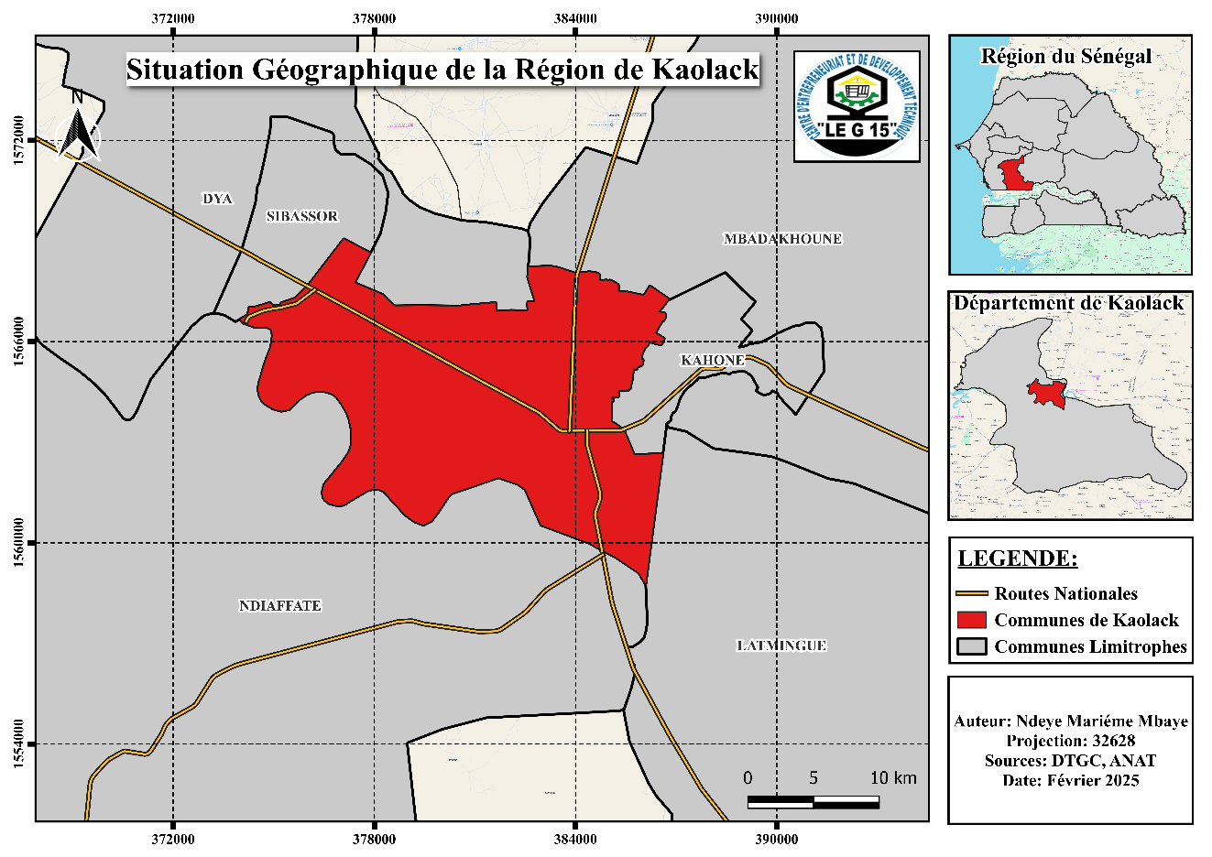Illustration de ma zone d’étude

Figure 1: Carte de localisation

Cette carte représente la région de Kaolack au Sénégal, en mettant en évidence la commune de Kaolack en rouge. On y distingue clairement les limites administratives et les routes nationales reliant la ville aux localités voisines ou plutôt aux communes limitrophes. La légende explique la signification des couleurs et des symboles, tandis que l’encart en haut à droite situe d’abord la région dans le pays, puis précise la position du département. L’échelle et l’orientation facilitent la lecture et permettent d’estimer les distances. Dans l’ensemble, la carte montre la place centrale de Kaolack, à la fois comme pôle administratif et carrefour routier dans la région.

1. Objectif du travail

L'objectif principal de ce thème est d'analyser et d'optimiser l'accès aux infrastructures de santé dans la ville de Kaolack, en identifiant les disparités géographiques et en proposant des solutions pour améliorer la disponibilité et l'accessibilité des services de santé pour l'ensemble de la population. Plus précisément, il s'agit de :

* Cartographier les infrastructures de santé : Recenser et localiser les établissements de santé existants (hôpitaux, centres de santé, postes de santé, etc.) afin de disposer d'une vision claire et précise de leur répartition géographique.
* Évaluer l'accessibilité : Analyser les conditions d'accès aux soins pour les populations, en tenant compte des facteurs tels que la distance, les moyens de transport disponibles, et les temps de trajet nécessaires pour atteindre les infrastructures de santé.
* Identifier les zones mal desservies : Repérer les quartiers ou localités où l'accès aux soins est insuffisant ou inexistant, en mettant en évidence les inégalités spatiales et sociales.
* Contribuer à la planification urbaine et sanitaire: Fournir aux décideurs publics et aux acteurs de la santé des outils et des données fiables pour guider les politiques de développement urbain et sanitaire, dans une perspective d'équité et de durabilité.

En résumé, ce thème vise à apporter une contribution significative à l'amélioration du système de santé à Kaolack, en s'appuyant sur une approche spatiale et analytique pour garantir un accès équitable et efficace aux soins pour tous les habitants.

1. Conception de la Base de données
2. Modèle Conceptuel de Données(MCD)

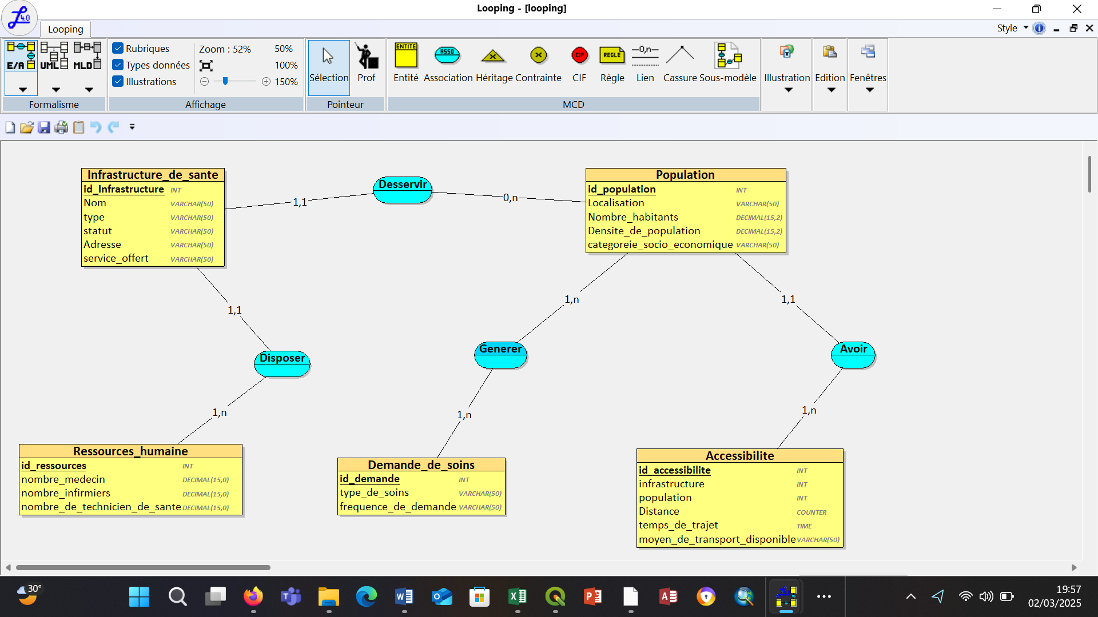

Figure 2;MCD

(Mon problème c’était de savoir comment faire des clés étrangères sur looping)

La modélisation présentée est un Modèle Conceptuel de Données (MCD) structuré autour des interactions entre les infrastructures de santé, la population, l’accessibilité, les ressources humaines et la demande de soins.

1. Identification des entités principales

Le modèle met en évidence plusieurs entités essentielles :

* Infrastructure de santé, caractérisée par son nom, son type, son statut, son adresse et les services offerts.
* Population, définie par sa localisation, son nombre d’habitants, sa densité et sa catégorie socio-économique.
* Accessibilité, prenant en compte des éléments comme l’infrastructure concernée, la population desservie, la distance, le temps de trajet et les moyens de transport disponibles.
* Ressources humaines, qui regroupent les effectifs médicaux et paramédicaux.
* Demande de soins, qui précise les types de soins sollicités et leur fréquence.

1. Définition des relations

* Desservir : Lien entre les infrastructures de santé et la population qu’elles prennent en charge.
* Disposer : Relation entre les infrastructures et les ressources humaines qu’elles possèdent.
* Générer : Association entre la demande de soins et les infrastructures concernées.
* Avoir : Connexion entre les infrastructures et les paramètres d’accessibilité.

1. Gestion des cardinalités
   * + Une infrastructure peut desservir plusieurs populations, et une population est associée à une infrastructure spécifique.
     + Une infrastructure dispose de plusieurs ressources humaines, chaque ressource étant liée à une seule infrastructure.
     + L’accessibilité est définie par des variables mesurables comme la distance et le temps de trajet.

Ce modèle permet d’organiser les données de manière claire en mettant en évidence les relations entre les différents éléments du système de santé.

1. 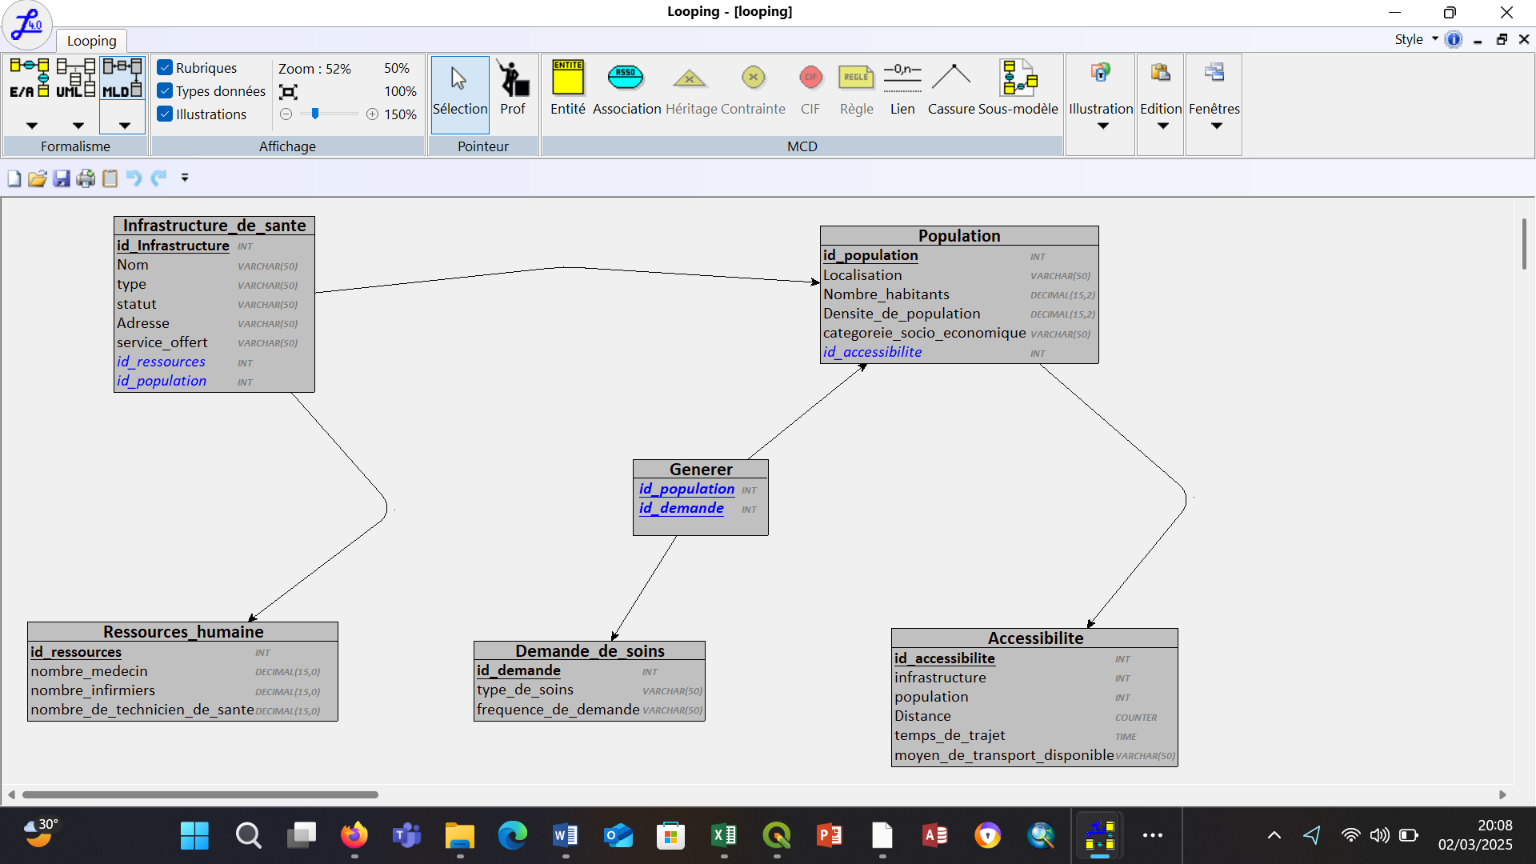Modèle Logique de Données

Figure 3: MLD

Le Modèle Logique de Données (MLD) présenté structure les informations de manière relationnelle en associant différentes entités à l’aide de clés primaires et étrangères.

* 1. Structuration des données

Le modèle repose sur plusieurs tables interconnectées, chacune représentant une entité spécifique :

* Infrastructure de santé : Stocke les informations sur les établissements médicaux.
* Population : Contient des données démographiques et socio-économiques.
* Accessibilité : Regroupe les paramètres influençant l’accès aux soins.
* Ressources humaines : Recense le personnel médical et paramédical.
* Demande de soins : Enregistre les types de soins sollicités et leur fréquence.
  1. Organisation des relations

L’utilisation de clés primaires et étrangères permet d’assurer la cohérence et l’intégrité des données :

* Les infrastructures de santé sont reliées à la population et aux ressources humaines par des identifiants uniques.
* L’accessibilité est définie en fonction des infrastructures et de la population concernée.
* La demande de soins est rattachée aux populations qui en sont à l’origine.
  1. Optimisation pour une base de données relationnelle
* Réduction des redondances : Chaque information est stockée une seule fois, évitant les doublons.
* Facilité des requêtes : La structure relationnelle permet des jointures efficaces entre les tables.
* Évolutivité : Le modèle peut être adapté à de nouvelles données sans remettre en cause sa cohérence.
  1. Application du modèle

Cette modélisation permet de structurer les données de manière à faciliter leur analyse et leur exploitation dans un système de gestion de base de données.

Résumé des deux modélisations (MCD et MLD)

Les deux modélisations suivent une approche structurée visant à organiser les informations de manière efficace pour leur exploitation dans un système de gestion de base de données.

1. Modèle Conceptuel de Données (MCD)

* Représente les entités principales (Infrastructure de santé, Population, Accessibilité, Ressources humaines, Demande de soins) et leurs relations.
* Permet une vision globale du système en mettant en évidence les liens entre les différentes entités.
* Définit les associations entre les concepts sans se soucier des aspects techniques d’implémentation.
* Montre clairement les cardinalités entre les entités, facilitant l’interprétation des relations.

1. Modèle Logique de Données (MLD)

* Transforme le MCD en une structure relationnelle adaptée à une base de données.
* Décompose les entités en tables avec des clés primaires (PK) et étrangères (FK) pour assurer la cohérence des données.
* Optimise l’organisation des informations en réduisant les redondances et en facilitant l’exécution des requêtes SQL.
* Assure la normalisation et l’intégrité des données en respectant les bonnes pratiques des bases de données relationnelles.

Conclusion

Le passage du MCD au MLD permet d’affiner la structure du système en vue de son implémentation. Alors que le MCD sert à conceptualiser les relations entre les données, le MLD traduit cette structure en tables relationnelles prêtes à être exploitées par un système de gestion de base de données.

1. Méthodologie
2. Infrastructures Sanitaires

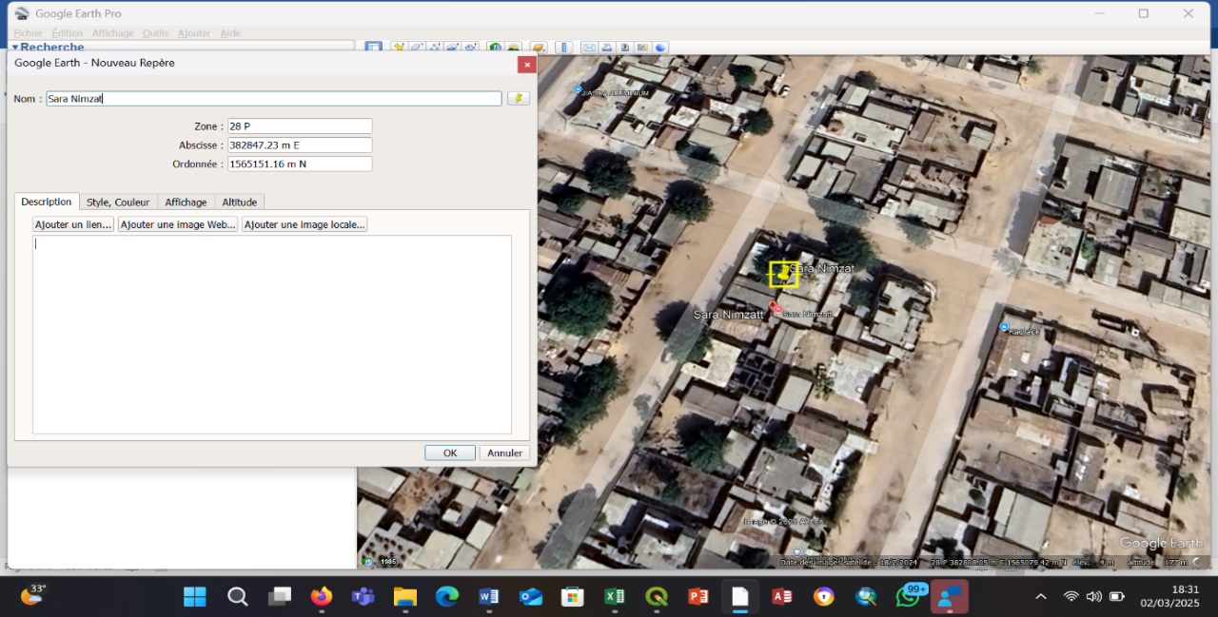La collecte des données sanitaires a été réalisée en utilisant *Google Earth Pro* pour localiser et extraire les coordonnées géographiques des infrastructures de santé à Kaolack. Ces données ont ensuite été exportées vers *QGIS*, un logiciel de système d'information géographique (SIG), pour être analysées et visualisées.Ensuite nous les avons numérisés sur qgis en créant une table sur ma base, géométrie point et puis nous avons activés l’édition.

Figure 4: collecte de données google earth

Ensuite j’ai fait une clique droite sur le point et enregistrer le lieu pour le transporter vers Qgis et éditer les points en les nommant Infrastructures Sanitaires.

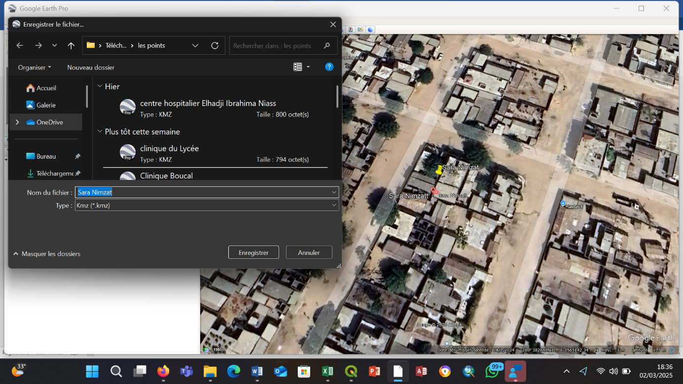

Figure 5: google earth

1. Agence Nationale de la Statistique et de la Démographie (ANSD)

Pour compléter l'analyse, les données démographiques et socio-économiques de l'Agence Nationale de la Statistique et de la Démographie (ANSD)*ont été intégrées. Ces données, notamment sur la répartition de la population, la densité urbaine et les indicateurs socio-économiques, ont permis de contextualiser les informations collectées sur les infrastructures de santé. En croisant ces données avec celles issues de Google Earth Pro et QGIS, il a été possible d'évaluer plus finement les besoins en soins de santé et d'identifier les zones où les populations sont les plus vulnérables. L'utilisation des données de l'ANSD a ainsi enrichi l'analyse en apportant une dimension socio-démographique essentielle à la compréhension des enjeux d'accès aux soins à Kaolack.

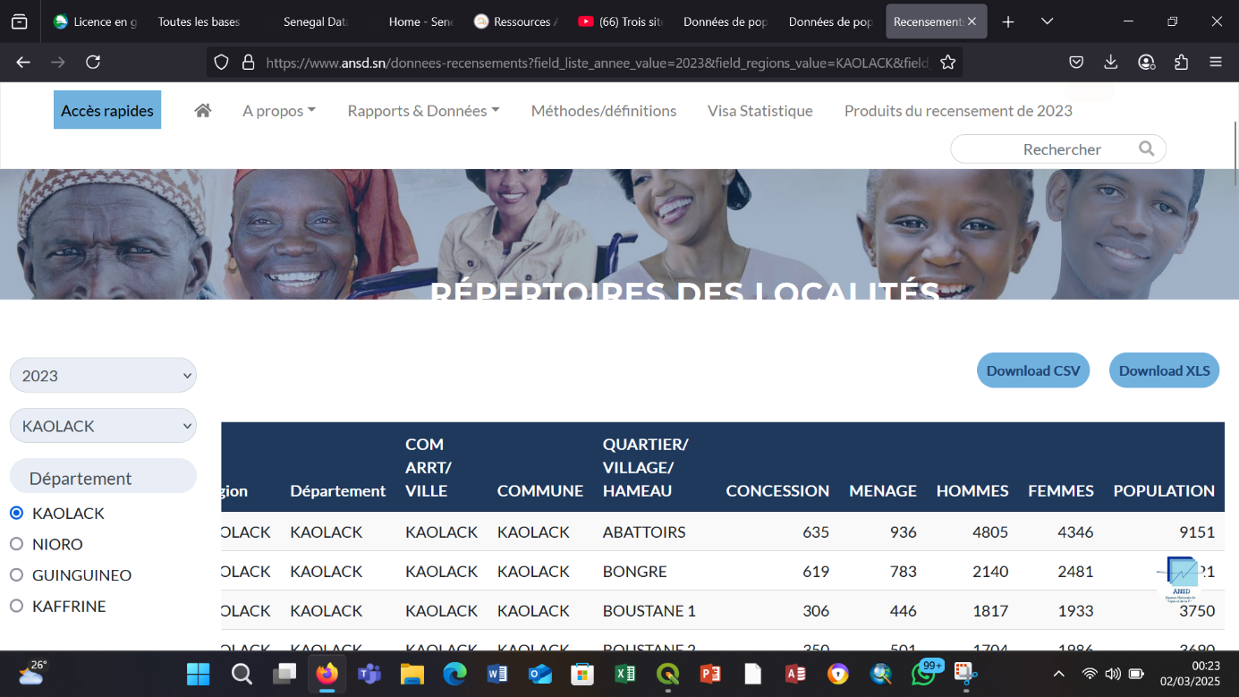

Figure 6:plateforme ANSD

1. La Démarche du Travail

Pour commencer nous avons créé notre base de données sur Qgis en procédant comme suit :

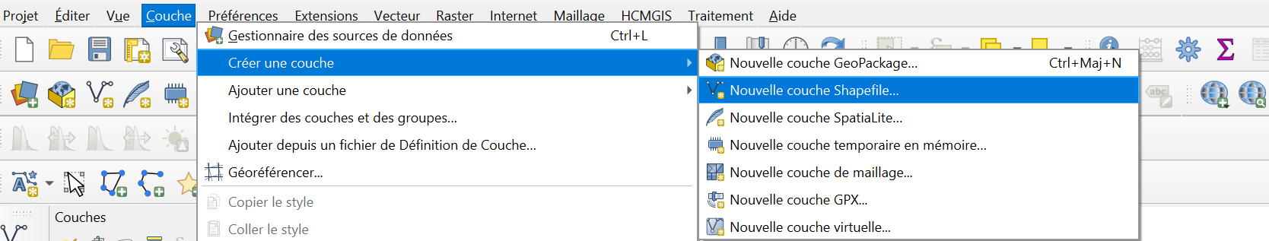

Figure 7: ma base

Nous avons cliqué sur **Nouvelle couche Géo package** pour notre base de données.

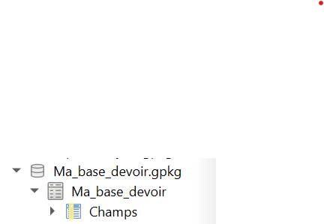

Figure : ma base geopackage

Là j’ai déjà ma base.

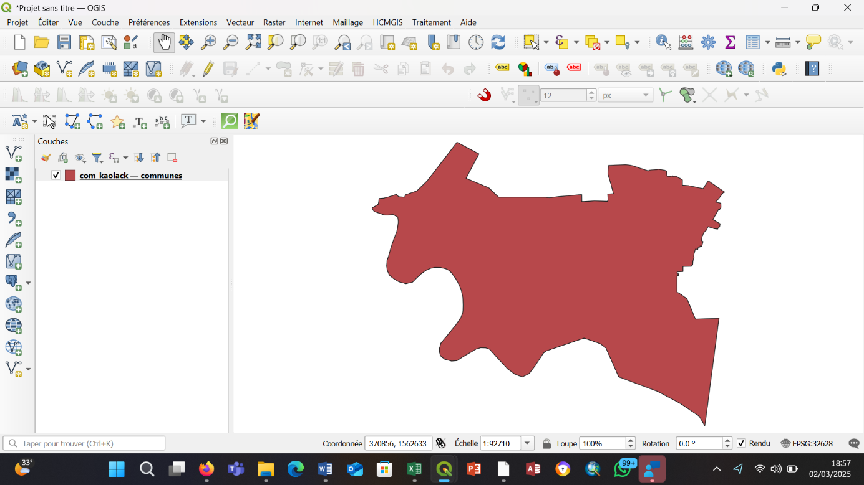Ensuite j’ai ajouter la commune de kaolack pour mon projet

Figure 9:com_kaolack

1. Numérisation des Infrastructures Sanitaires

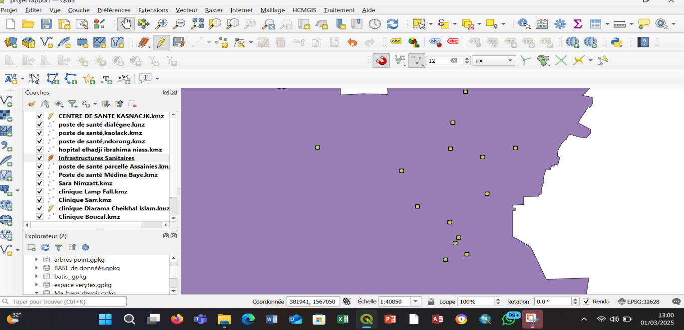Pour la numérisation des Infrastructures Sanitaires, d’abord j’ai ajouté les données collecter sur Google Earth Pro, ensuite j’ai crée une table intitulé Infrastructures Sanitaires sur ma base pour l’édition, jai activer l’outil accrochage pour pouvoir bien numériser les points que j’vais collecter sur Google Earth pro et enfin j’ai numérisé.

Figure 10: numerisation

J’ai ensuite catégoriser les Infrastructures Sanitaires par types ;

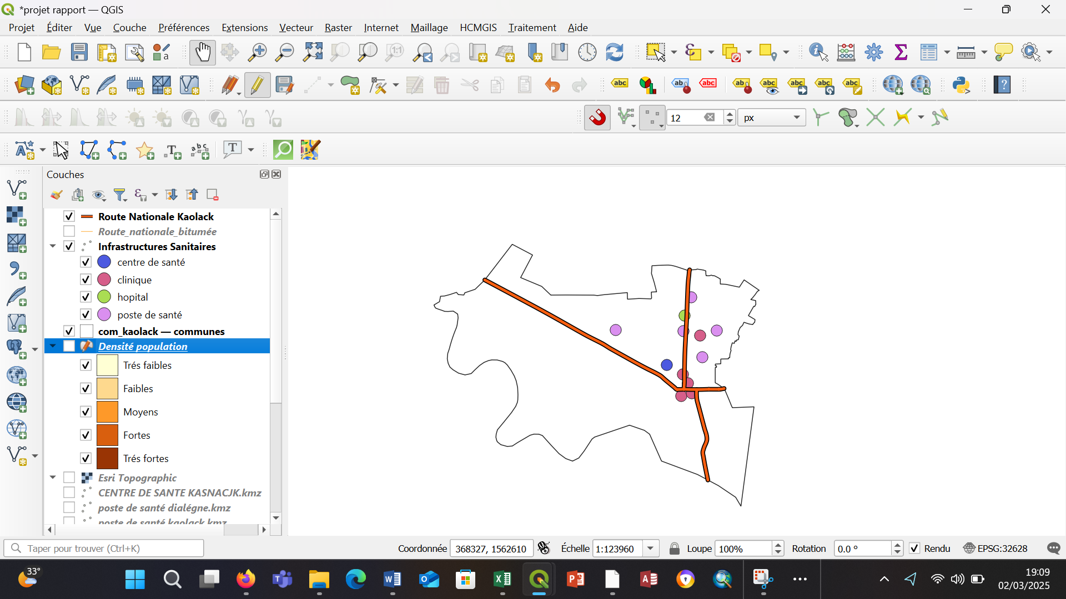

Figure 11:catégorisation des infrastructures sanitaires

J’ai aussi ajouté les données de route nationale et les quartiers sur ma base et j’ai éditer les données de densité sur ma table attributaire avec l’aide de l’ANSD pour ensuite les catégorisés en allant du plus faible au plus fortes.

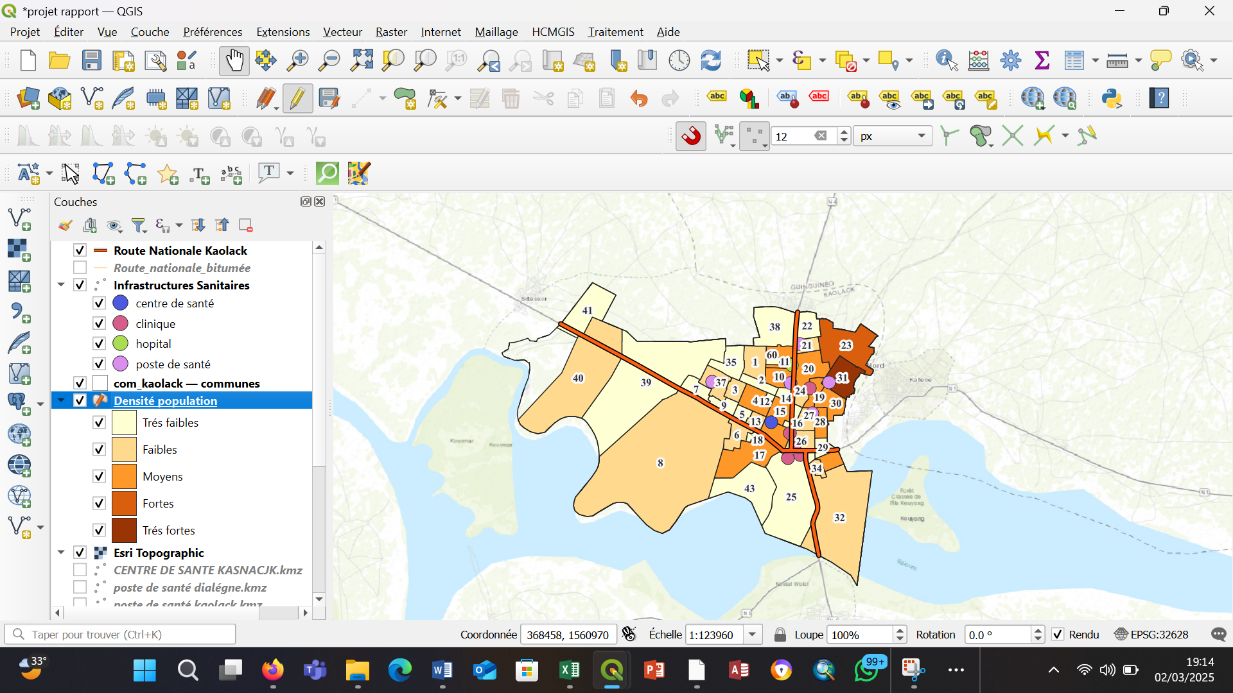

Figure 12:catégorisation des densités

1. Les Relations

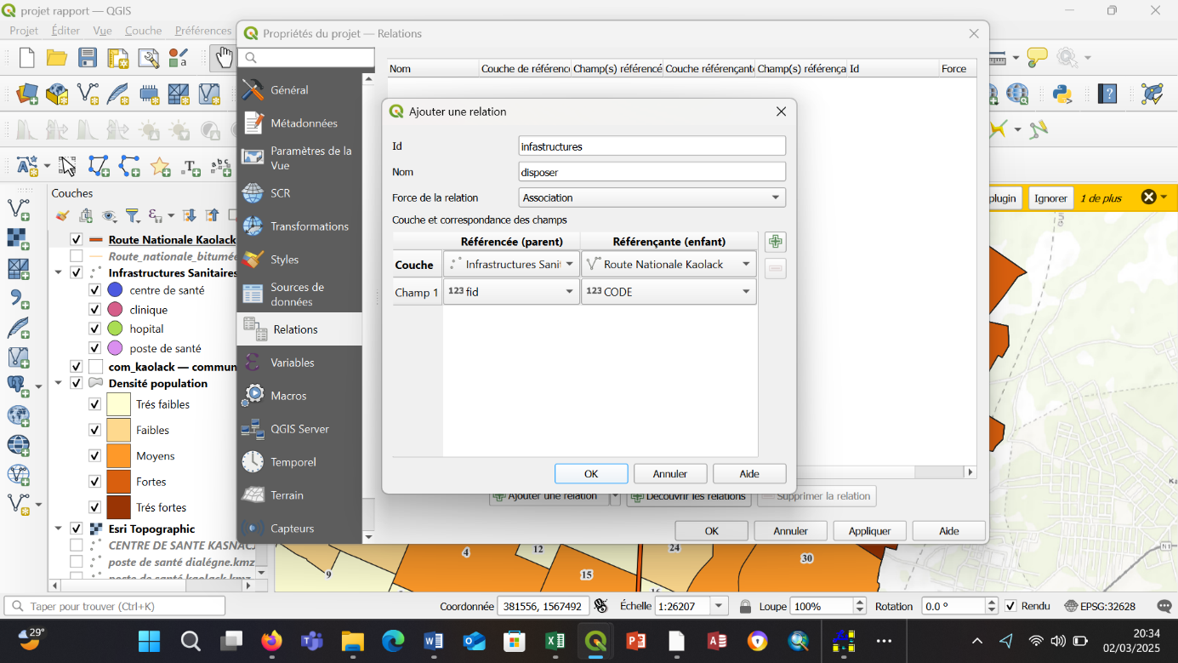J’ai établi des liens entre l’infrastructure sanitaire et la commune de Kaolack en les disposant de manière à montrer leur interaction. La commune est également traversée par les routes nationales, ce qui influence son accessibilité aux soins

Figure 13:relation

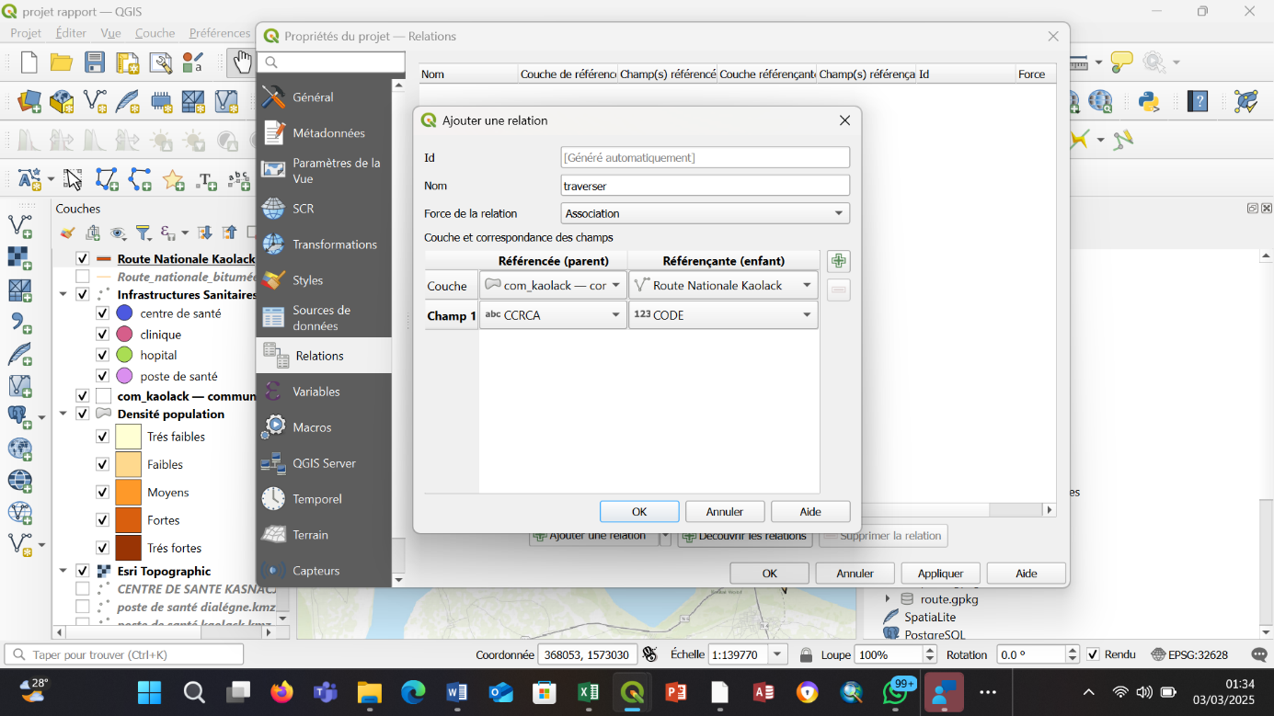

Figure :relation2

1. Réglé de Topologie

Pour corriger les erreurs j’ai mis des règles en places comme par exemple : les Infrastructures Sanitaires doit être a l’intérieur de la commune de Kaolack…

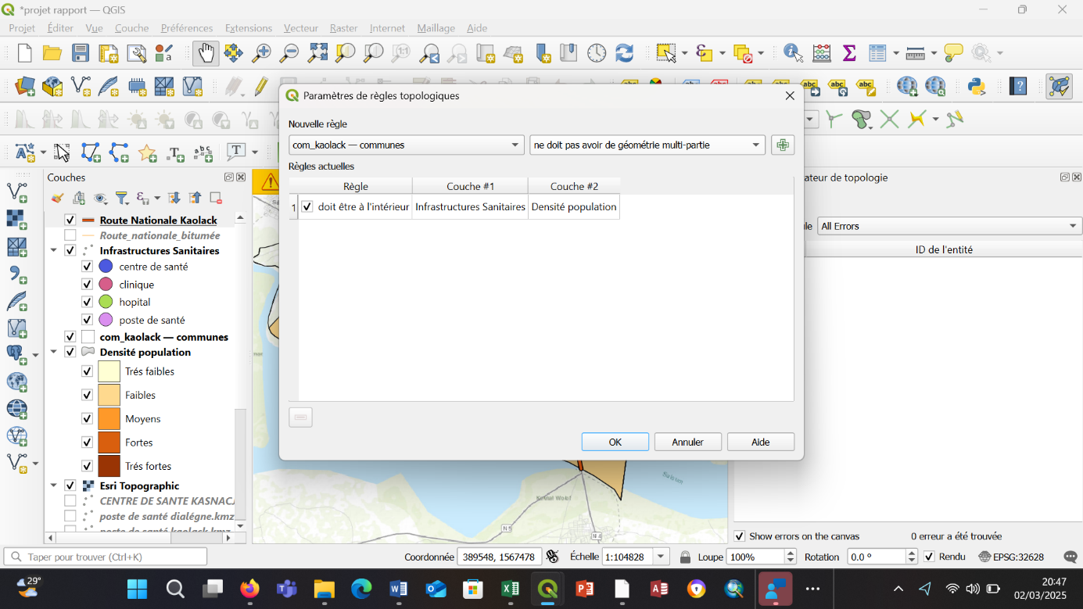

Figure 15:régle topologie

Mais au final il y’a eu zéro erreurs.

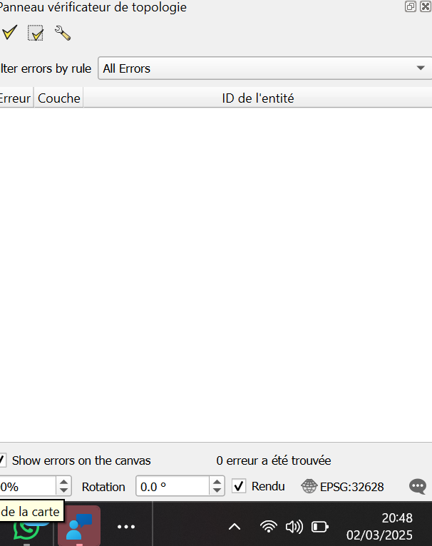

Figure 16:verification erreur

1. La Carte final du projet

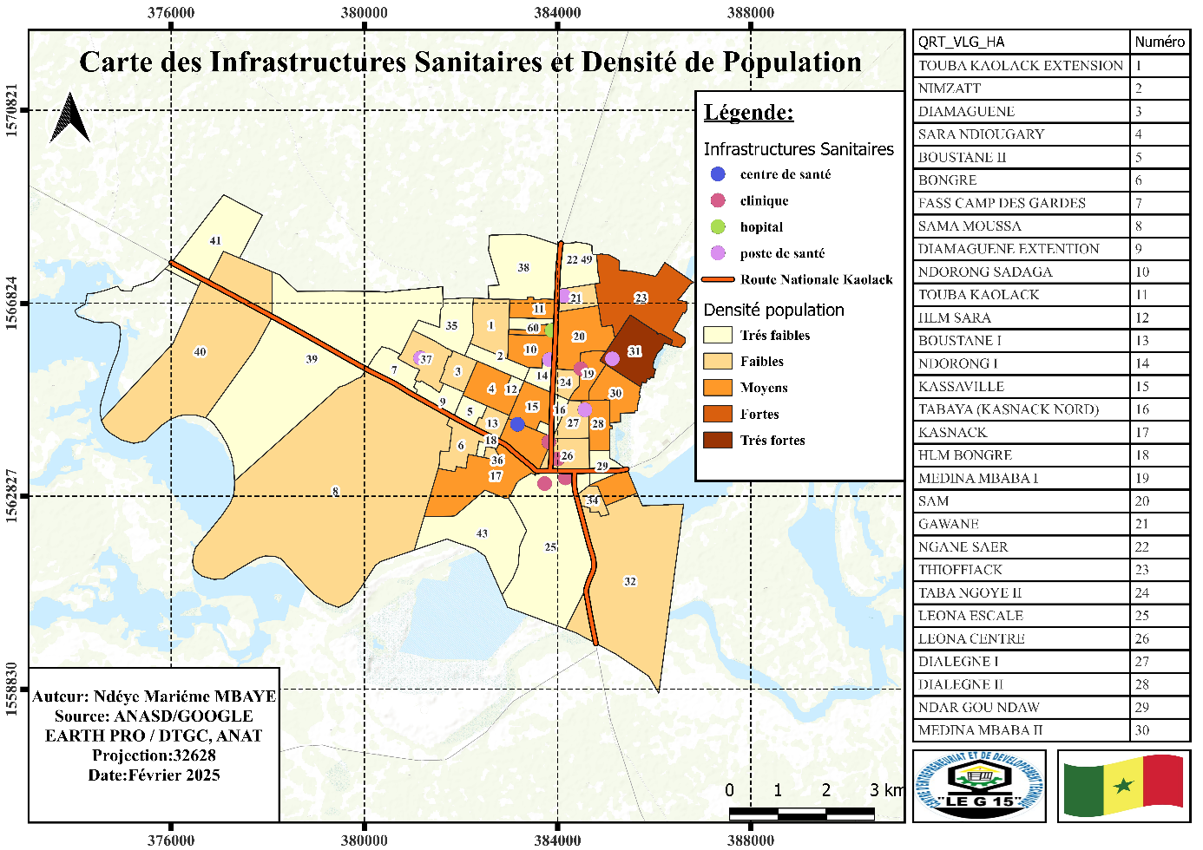la Carte Thématique des Infrastructures Sanitaires de Kaolack

Figure 17:carte finale

Cette carte permet aux décideurs d’identifier les zones densément peuplées afin d’y implanter de nouvelles infrastructures hospitalières et améliorer l’accès aux soins.